|  |  |
| --- | --- |
| Trường Đại học Văn Lang | Khoa Công nghệ Thông tin |



Software Architecture Documentation

Van Lang Save Website

Team 9

2021 SEP

7/17/2021

Version 0.3

# Revision History

|  |  |  |  |
| --- | --- | --- | --- |
| Date | Version | Author | Description |
| 27/5/2021 | 0.1 | Nhi | Khởi tạo |
| 27/6/2021 | 0.2 | Nhi | Cập nhật C&C view |
| 17/7/2021 | 0.3 | Nhi | Cập nhật C&C view, bổ sung context diagram của dynamic perspective, cập nhật module view |
|  |  |  |  |
|  |  |  |  |
|  |  |  |  |
|  |  |  |  |
|  |  |  |  |

# Document Approval

|  |  |  |
| --- | --- | --- |
| Date | Version | Approver |
| 24/7/2021 | 0.3 | Nguyễn Thế Quang |
|  |  |  |
|  |  |  |
|  |  |  |

# Contents

Revision History 2

Document Approval 2

Contents 3

List of Figures 5

List of Catalogs 5

1 Introduction 6

1.1 About document 6

1.2 Definitions, Acronyms and Abbreviations 6

1.3 Templates 6

1.3.1 Decomposition Rationale 6

1.3.2 Element and Relationship Responsibility Catalog 6

1.3.3 Requirements Traceability Matrix 6

2 Architectural Documentation 7

2.1 Development Framework Discussion 7

2.2 Context Diagram 7

2.3 Component-and-Connector 8

2.3.1 Level 1: Context diagram 8

2.3.2 Level 2 Decomposition search service: Người dùng tìm kiếm bài đăng trong thời gian ngắn nhất có thể; người dùng xem news feed nhanh nhất có thể 9

2.3.3 Level 3 Decomposition Post save service 11

2.3.4 Level 4 Decomposition Report service 13

2.4 Module Decomposition Level 1 14

2.4.1 Decomposition Rationale 16

2.4.2 Element Responsibilities Catalog 16

2.4.3 Relationship Responsibilities Catalog 17

2.5 Allocation Decomposition Level 1: Hệ thống có tính bảo mật cao 18

2.5.1 Decomposition Rationale 18

2.5.2 Element Responsibilities Catalog 18

2.5.3 Relationship Responsibilities Catalog 19

3 Mappings between Perspectives 19

4 Domain Model 19

5 Data Model 20

6 File Formats 20

7 Requirements Traceability Matrix 20

# List of Figures

Figure 1 Context Diagram 7

Figure 2 C&C Context diagram 8

Figure 3 C&C Decomposition Level 2 9

Figure 4 C&C Decomposition Level 3 11

Figure 5 C&C Decomposition Level 4 13

Figure 6 Module Decomposition level 1 16

Figure 7 Allocation Decomposition level 1 18

Figure 8 Data model 20

# List of Catalogs

Catalog 1 Element Responsibilities for C&C view level 2 10

Catalog 2 Relationship Responsibilites for C&C view level 2 10

Catalog 3 Element Responsibilities for C&C view level 3 12

Catalog 4 Relationship Responsibilites for C&C view level 3 12

Catalog 5 Element Responsibilities for C&C view level 4 13

Catalog 6 Relationship Responsibilites for C&C view level 4 14

Catalog 7 Element Responsibilities for Module view level 1 16

Catalog 8 Relationship Responsibilites for Module view level 1 17

Catalog 9 Element Responsibilities for Allocation view level 1 18

Catalog 10 Relationship Responsibilites for Allocation view level 1 19

# Introduction

## About document

Tài liệu này sẽ được sử dụng để lưu trữ các thiết kế kiến trúc cho dự án Van Lang Save.

Đối tượng dự kiến ​​của tài liệu này là Team 9 và khách hàng. Các bên liên quan này phải xem xét tài liệu và các thay đổi sẽ được kết hợp theo quy trình quản lý thay đổi của Team 9.

## Definitions, Acronyms and Abbreviations

|  |  |
| --- | --- |
| Title | Description |
| VLS | Van Lang Save |
| Service | Microservice |
|  |  |

## Templates

### Decomposition Rationale

|  |  |
| --- | --- |
| **Associated Drawings:** [*List related figures*]  **Associated Responsibilities:** [*List related catalogues*] | **Perspective:** [*Name the perspective of the related figure*] |
|  | |

### Element and Relationship Responsibility Catalog

#### Element Catalog

|  |  |
| --- | --- |
| **Associated Drawings:** [*List related figure(s)*] | **Perspective:** [*Name the perspective of the related figure*] |
| **Element** | **Responsibilities** |
| [*Element A*] | [*Responsibilities of Element A*]  *If the element has ports, use the following table:*   |  |  | | --- | --- | | Port | Description | | [*Name of Port A*] | [*Responsibilities of Port A*] | |

#### Relationship Catalog

|  |  |
| --- | --- |
| **Associated Drawings:** [*List related figure(s)*] | **Perspective:** [*Name the perspective of the related figure*] |
| **Relationship** | **Responsibilities** |
| Element A[PortX] *interacts with* Element B[PortY] | [*Responsibilities of this relationship*] |

### Requirements Traceability Matrix

|  |  |  |  |  |  |
| --- | --- | --- | --- | --- | --- |
| **Requirement satisfied** | **Design decision** | **Element** | **Relationship** | **Design artifact reference** | **Comments and descriptions** |
|  |  |  |  |  |  |

# Architectural Documentation

## Development Framework Discussion

Ở trong tài liệu này, nhóm sử dụng các chú thích không chính thức cho tất cả các hình vẽ. Tuy nhiên vẫn có sự thống nhất về các thành phần trong hình vẽ với nhau thông qua các legend: giải thích các hình vẽ được sử dụng.

## Context Diagram

Figure 1 Context Diagram

## Component-and-Connector

### Level 1: Context diagram

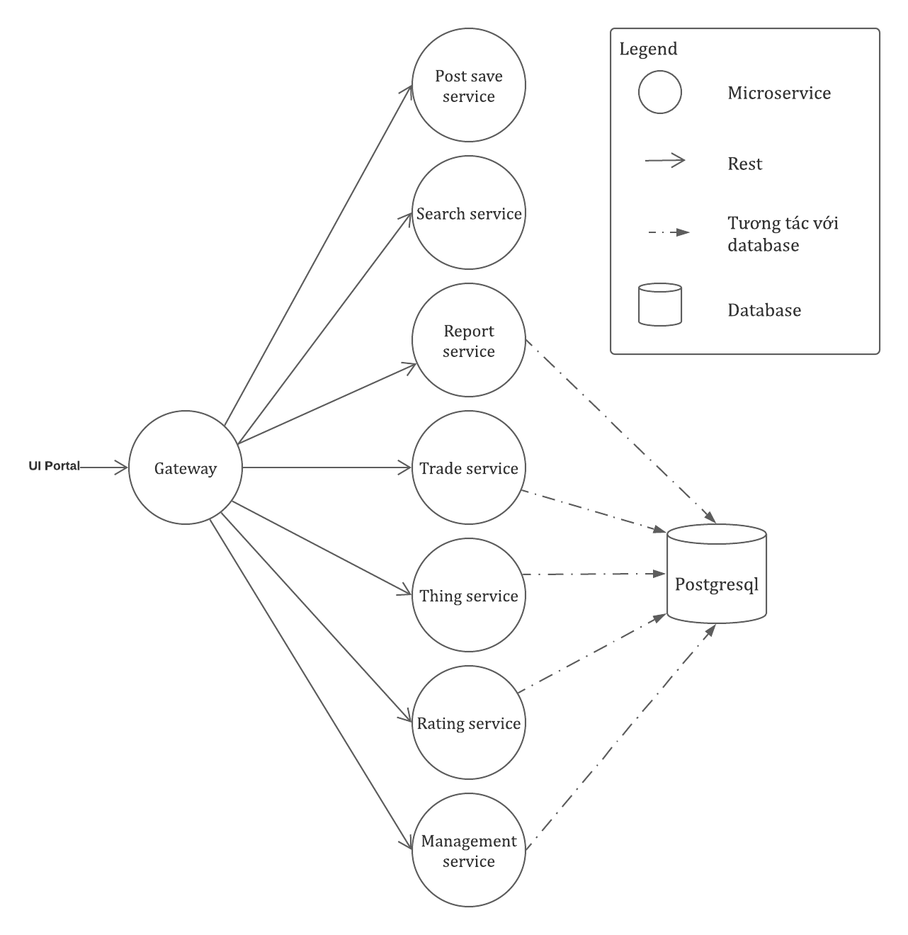

Figure 2 C&C Context diagram

### Level 2 Decomposition search service: Người dùng tìm kiếm bài đăng trong thời gian ngắn nhất có thể; người dùng xem news feed nhanh nhất có thể

Figure 3 C&C Decomposition Level 2

#### Decomposition Rationale

|  |  |
| --- | --- |
| **Associated Drawings:** Figure 3  **Associated Responsibilities:** Catalog 1, Catalog 2 | **Perspective:** Component-and-Connector |
| * Mô tả: * Tách biệt các service đọc – ghi (post search service, news feed service – post duplication service) vào ElasticSearch sẽ làm giảm tình trạng bị nghẽn hệ thống khi có quá nhiều người dùng truy cập, tăng hiệu suất của việc tìm kiếm và xem news feed. * ElasticSearch có khả năng tìm kiếm nhanh chóng sẽ giúp tối ưu hoá hiệu suất tìm kiếm. Việc sử dụng ElasticSearch như search engine sẽ cần việc sao chép các dữ liệu ở database chính Postgresql, vì vậy ở view này không chỉ thể hiện các service liên quan đến tìm kiếm bài đăng mà còn thể hiện một số service của lưu dữ liệu. Post duplication service đóng vai trò cho việc sao chép dữ liệu từ database Postgresql sang ElasticSearch. * Search service đóng vai trò là điều hướng cho việc đọc dữ liệu, bao gồm tìm kiếm và news feed, post search service thực hiện tìm kiếm với ElasticSearch, news feed service hiển thị bài đăng từ Postgresql. * Quyết định thiết kế: * UI Portal sử dụng ASP.NET framework hỗ trợ xác thực người dùng * Micro-service: dễ dàng scale * Elasticsearch: full text search * Postgresql * RabbitMQ: đảm bảo dữ liệu toàn vẹn ở Postgresql và ElasticSearch * Redis: Cache dữ liệu, tăng performance cho news feed | |

#### Element Responsibilities Catalog

Catalog 1 Element Responsibilities for C&C view level 2

|  |  |
| --- | --- |
| **Associated Drawings:** Figure 3 | **Perspective:** Component-and-Connector |
| **Element** | **Responsibilities** |
| UI Portal | Toàn bộ request và response đều đi qua service này, hiển thị giao diện cho người dùng |
| Gateway | Gateway điều hướng đến các service khác và là điểm tiếp nhận request duy nhất từ UI Portal |
| Search service | Điều hướng tìm kiếm hoặc xem news feed |
| Post search service | Thực hiện tìm kiếm với ElasticSearch |
| News feed service | Đọc dữ liệu từ Postgresql và hiển thị news feed |
| ElasticSearch | Lưu trữ bài đăng và hỗ trợ Post search service tìm kiếm |
| Post save service | Lưu bài đăng vào database và đồng thời gửi cho Post duplication service |
| Post duplication service | Lưu bài đăng vào ElasticSearch, phục vụ cho mục đích tìm kiếm |
| RabbitMQ | Là một message broker, đảm bảo mỗi bài đăng khi được lưu vào database Postgresql thì Post duplication service đều nhận được và lưu vào ElasticSearch |
| Posgresql database | Cơ sở dữ liệu chính |
| Redis | Cache bài đăng cho news feed |

#### Relationship Responsibilities Catalog

Catalog 2 Relationship Responsibilites for C&C view level 2

|  |  |
| --- | --- |
| **Associated Drawings:** Figure 3 | **Perspective:** Component-and-Connector |
| **Relationship** | **Responsibilities** |
| UI Portal - Gateway | Gửi và nhận các request, response |
| Gateway – Search service | Gateway gửi request tìm kiếm hoặc xem news feed cho search service |
| Search service – Post search service | Search service gửi request tìm kiếm bài đăng cho post search service |
| Post search service – ElasticSearch | Post search service thực hiện tìm kiếm với ElasticSearch |
| Search service – News feed service | Search service gửi request xem news feed cho news feed service |
| News feed service – Postgresql | News feed service lấy dữ liệu bài đăng từ Postgresql |
| Gateway – Post service | Gateway gửi request lưu dữ liệu cho post service |
| Post service – Post save service | Post service gửi request lưu bài đăng cho post save service |
| Post save service – Postgresql | Post save service lưu vào Postgresql |
| Post save service - RabbitMQ | Post save service gửi message bài đăng vào RabbitMQ |
| RabbitMQ – Post duplication service | Post duplication service nhận message từ RabbitMQ khi có message được publish |
| Post duplication service – ElasticSearch | Post duplication service xử lý message và lưu vào ElasticSearch |

### Level 3 Decomposition Post save service: Đảm bảo tính toàn vẹn dữ liệu khi lưu bài đăng

Figure 4 C&C Decomposition Level 3

#### Decomposition Rationale

|  |  |
| --- | --- |
| **Associated Drawings:** Figure 4  **Associated Responsibilities:** Catalog 3, Catalog 4 | **Perspective:** Component-and-Connector |
| * Mô tả: Khi tạo bài đăng sẽ cần lưu vào Postgresql và ElasticSearch, vì vậy cần phải đảm bảo việc lưu vào Postgresql và phản hồi cho người dùng mà không phải chờ lưu vào ElasticSearch xong, nhưng cũng phải đảm bảo dữ liệu mới đều có ở Postgresql và ElasticSearch * Post save service nhận request lưu bài đăng sẽ tiến hành lưu vào database Postgresql, khi lưu thành công thì lập tức gửi message đến RabbitMQ mà không cần chờ phản hồi cho người dùng; hay việc phản hồi cho người dùng không cần chờ việc lưu vào ElasticSearch. * RabbitMQ đóng vai trò là một message broker, đảm bảo toàn vẹn dữ liệu ở ElasticSearch với Postgresql, nếu post duplication service lưu vào ElasticSearch không thành công, RabbitMQ sẽ giữ lại dữ liệu mới đó và chờ post duplication service thực hiện lại việc lưu vào ElasticSearch. * Quyết định thiết kế: * Thread: ở post save service, thread mới tạo cho gửi message đến RabbitMQ, vì vậy việc response cho người dùng sẽ không phải chờ. * RabbitMQ: Message broker giữ message nếu post duplication service ghi vào ElasticSearch thất bại hoặc post duplication service bị lỗi. | |

#### Element Responsibilities Catalog

Catalog 3 Element Responsibilities for C&C view level 3

|  |  |
| --- | --- |
| **Associated Drawings:** Figure 4 | **Perspective:** Component-and-Connector |
| **Element** | **Responsibilities** |
| Save new post | Lưu bài đăng vào cơ sở dữ liệu Postgresql và phản hồi trạng thái lại cho gateway |
| Send new post | Là producer nhận dữ liệu bài đăng từ save new post, tạo message bài đăng và gửi vào RabbitMQ theo hình thức gửi đi mà không cần chờ phản hồi |
| RabbitMQ | Message broker |
| Postgresql | Cơ sở dữ liệu |
| Save new post | Là consumer nhận message từ RabbitMQ và lưu vào ElasticSearch. Nếu có lỗi xảy ra tại ElasticSearch thì nó sẽ retrieve 3 lần, nếu sau 3 lần mà không thành công sẽ lưu message vào bộ nhớ tạm để chờ xử lý sau |
| ElasticSearch | Lưu dữ liệu bài đăng phục vụ cho tìm kiếm |

#### Relationship Responsibilities Catalog

Catalog 4 Relationship Responsibilites for C&C view level 3

|  |  |
| --- | --- |
| **Associated Drawings:** Figure 4 | **Perspective:** Component-and-Connector |
| **Relationship** | **Responsibilities** |
| Save new post - Postgresql | Lưu bài đăng mới vào Postgresql |
| Save new post - Send new post | Sau khi lưu thành công vào Postgresql, dữ liệu bài đăng được gửi đi RabbitMQ trong một luồng mới |
| Send new post - RabbitMQ | Gửi message bài đăng vào RabbitMQ |
| RabbitMQ - Save new post | Nhận message bài đăng từ RabbitMQ |
| Save new post - ElasticSearch | Lưu dữ liệu bài đăng vào ElasticSearch |

### Level 4 Decomposition Report service: Người dùng thêm hoặc thay đổi báo cáo sẽ không làm ảnh hưởng đến quản lý báo cáo của quản trị viên

Figure 5 C&C Decomposition Level 4

#### Decomposition Rationale

|  |  |
| --- | --- |
| **Associated Drawings:** Figure 5  **Associated Responsibilities:** Catalog 5**,** Catalog 6 | **Perspective:** Component-and-Connector |
| * Mô tả: Trong xử lý các báo cáo, report service được dùng cho người dùng thực hiện báo cáo, management service được dùng cho quản trị viên xem và xử lý báo cáo. 2 service này được chia ra để đảm bảo khi có số lượng người dùng báo cáo lớn, quản trị viên xử lý báo cáo sẽ không ảnh hưởng đến người dùng. Nếu người dùng yêu cầu thêm hoặc thay đổi báo cáo thì cũng sẽ không ảnh hưởng đến báo cáo của quản trị viên. * Quyết định thiết kế: * Microservice: dễ dàng scale | |

#### Element Responsibilities Catalog

Catalog 5 Element Responsibilities for C&C view level 4

|  |  |
| --- | --- |
| **Associated Drawings:** Figure 5 | **Perspective:** Component-and-Connector |
| **Element** | **Responsibilities** |
| Gateway | Điều hướng đến các service |
| Management service | Bao gồm xử lý báo cáo và xem báo cáo của quản trị viên |
| Report service | Lưu báo cáo cho người dùng |
| Postgresql | Cơ sở dữ liệu |

#### Relationship Responsibilities Catalog

Catalog 6 Relationship Responsibilites for C&C view level 4

|  |  |
| --- | --- |
| **Associated Drawings:** Figure 5 | **Perspective:** Component-and-Connector |
| **Relationship** | **Responsibilities** |
| Gateway – Management service | Điều hướng các request báo cáo của quản trị viên |
| Gateway – Report service | Điều hướng các request báo cáo của người dùng |
| Management service – Postgresql | Lưu và đọc dữ liệu từ cơ sở dữ liệu Postgresql |
| Report service - Postgresql | Lưu dữ liệu vào cơ sở dữ liệu Postgresql |

## Module Decomposition Level 1

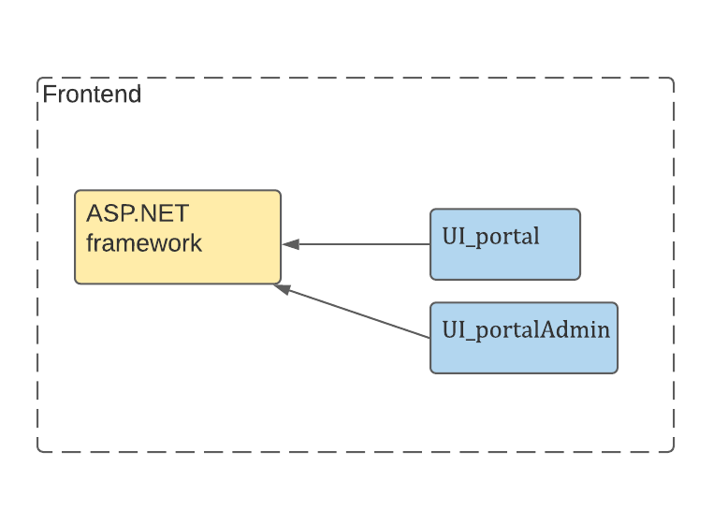

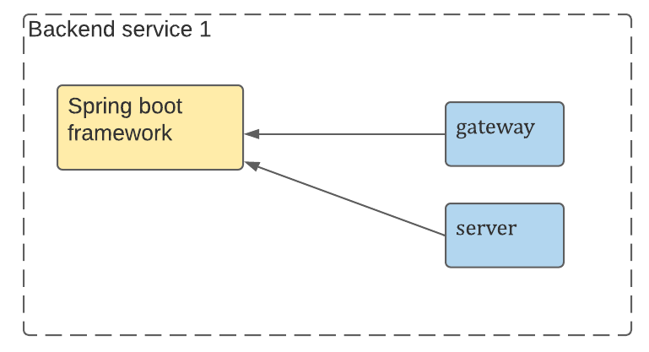

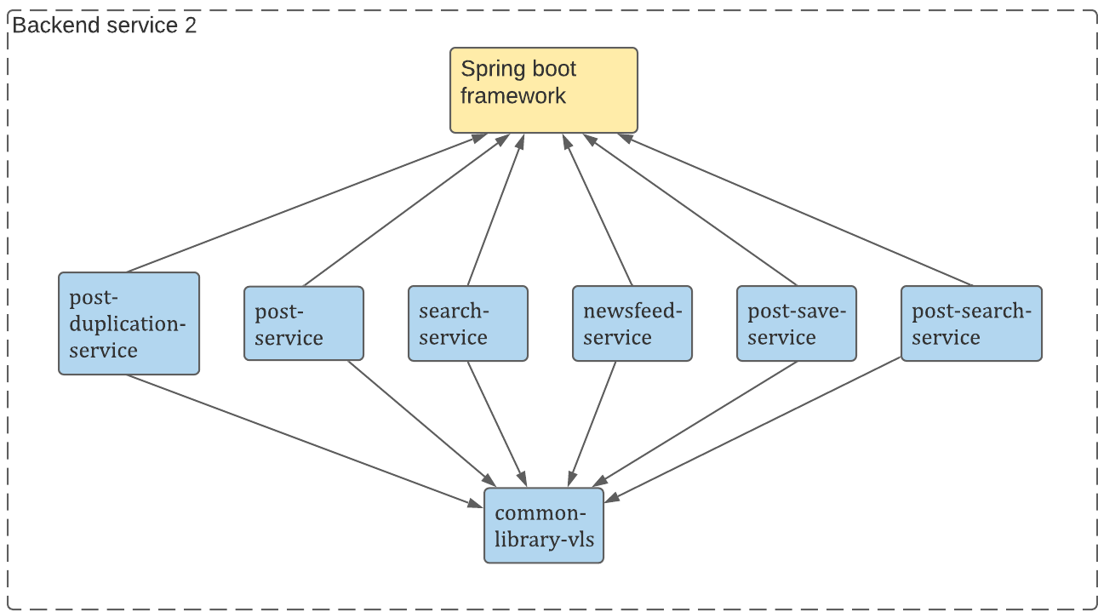

Figure 6 Module Decomposition level 1

### Decomposition Rationale

|  |  |
| --- | --- |
| **Associated Drawings:** Figure 6  **Associated Responsibilities:** Catalog 7, Catalog 8 | **Perspective:** Module |
| * Quyết định thiết kế: * ASP.NET framework * Spring boot framework | |

### Element Responsibilities Catalog

Catalog 7 Element Responsibilities for Module view level 1

|  |  |
| --- | --- |
| **Associated Drawings:** Figure 4 | **Perspective: Module** |
| **Element** | **Responsibilities** |
| ASP.NET framework | Framework được sử dụng cho UI_portal và UI_portalAdmin |
| Spring boot framework | Framework được sử dụng cho các service ở backend |
| UI_portal | Module cho xác thực tài khoản người dùng và giao diện người dùng |
| UI_portalAdmin | Module cho xác thực tài khoản quản lý/quản trị và giao diện |
| search-service | Module điều hướng tìm kiếm bài đăng hoặc newsfeed |
| post-search-service | Module tìm kiếm bài đăng |
| post-save-service | Module ghi bài đăng (thêm, xoá, cập nhật) |
| report-service | Module báo cáo của người dùng |
| post-duplication-service | Module lưu bài đăng vào ElasticSearch |
| management-service | Module điều hướng cho quản trị/quản lý và xác thực tài khoản quản trị/quản lý |
| trade-service | Module trao đổi đồ |
| thing-service | Module món đồ |
| rating-service | Module đánh giá |
| newsfeed-service | Module newsfeed |
| gateway | Module gateway |
| server | Module server |
| common-library-vls | Thư viện chức các DTO và constants cho tất cả các service |

### Relationship Responsibilities Catalog

Catalog 8 Relationship Responsibilites for Module view level 1

|  |  |
| --- | --- |
| **Associated Drawings:** Figure 4 | **Perspective: Module** |
| **Relationship** | **Responsibilities** |
| UI_portal – ASP.NET framework | UI_portal sử dụng ASP.NET framework |
| UI_portalAdmin – ASP.NET framework | UI_ portalAdmin sử dụng ASP.NET framework |
| gateway, server – Spring boot framework | Sử dụng Spring boot framework |
| post-duplication-service, search-service, newsfeed-service, post-save-service, post-search-service – Spring boot framework | Sử dụng Spring boot framework |
| management-service, report-service, trade-service, thing-service, rating-service – Spring boot framework | Sử dụng Spring boot framework |
| post-duplication-service, search-service, newsfeed-service, post-save-service, post-search-service – common-library-vls | Sử dụng Spring boot framework |
| management-service, report-service, trade-service, thing-service, rating-service – common-library-vls | Sử dụng Spring boot framework |

## Allocation Decomposition Level 1: Hệ thống có tính bảo mật cao

Figure 7 Allocation Decomposition level 1

### Decomposition Rationale

|  |  |
| --- | --- |
| **Associated Drawings:** Figure 7  **Associated Responsibilities:** Catalog 9, Catalog 10 | **Perspective:** Allocation |
|  | |

### Element Responsibilities Catalog

Catalog 9 Element Responsibilities for Allocation view level 1

|  |  |
| --- | --- |
| **Associated Drawings:** Figure 7 | **Perspective: Module** |
| **Element** | **Responsibilities** |
| Server ASP.NET | Bao gồm UI Portal và UI Portal Admin, đóng vai trò là “mặt tiền” giao tiếp giữa hệ thống và người dùng (Client) |
| Server Eureka | Bao gồm Server discovery, giữ toàn bộ thông tin của tất cả các service ở intranet |
| Server gateway | Cổng giao tiếp từ UI Portal/UI Portal Admin đến intranet và ngược lại |
| Server database | Cơ sở dữ liệu Postgresql |
| Server Elastic | Bao gồm ElasticSearch |
| Server Redis | Bao gồm Redis cache |
| Server RabbitMQ | Bao gồm message broker RabbitMQ |
| Application | Bao gồm toàn bộ các service |

### Relationship Responsibilities Catalog

Catalog 10 Relationship Responsibilites for Allocation view level 1

|  |  |
| --- | --- |
| **Associated Drawings:** Figure 5 | **Perspective: Module** |
| **Relationship** | **Responsibilities** |
| Server ASP.NET - Server gateway | Các request từ internet đến intranet thông qua server gateway |
| Server gateway - Server Eureka | Server gateway đăng ký với server Eureka |
| Server gateway - Application | Các request từ internet đi qua server gateway sẽ chuyển đến các service bên trong application |
| Application - Server database | Các service bên trong application tương tác với database |
| Application - Server Elastic | Các service bên trong application tương tác với Elastic |
| Application - Server Redis | Các service bên trong application tương tác với Redis |
| Application - Server Eureka | Các service bên trong application đăng ký với Eureka |
| Application - Server RabbitMQ | Các service bên trong application tương tác với RabbitMQ |

# Mappings between Perspectives

Bảng dưới đây mô tả mapping giữ các component và module ở trong component-and-connector và module view level 1.

|  |  |  |  |
| --- | --- | --- | --- |
| Modules | Component |  | Comments |
| UI_portal | UI Portal |  |  |
| server | Server |  |  |
| gateway-service | Gateway |  |  |
| post-save-service | Post save service |  |  |
| search-service | Search service |  |  |
| report-service | Report service |  |  |
| trade-service | Trade service |  |  |
| thing-service | Thing service |  |  |
| rating-service | Rating service |  |  |
| management-service | Management service |  |  |
| post-search-service | Post search service |  |  |
| news-feed-service | News feed service |  |  |
| post-duplication-service | Post duplication service |  |  |

|  |  |  |  |
| --- | --- | --- | --- |
| Component | Physical |  | Comments |
| UI_portal | UI Portal | Server ASP.NET | Internet |
| UI Portal Admin |
| server | Server | Server Eureka | Intranet |
| gateway-service | Gateway | Server gateway |
| post-save-service | Post save service | Application |
| search-service | Search service |
| report-service | Report service |
| trade-service | Trade service |
| thing-service | Thing service |
| rating-service | Rating service |
| management-service | Management service |
| post-search-service | Post search service |
| news-feed-service | News feed service |
| post-duplication-service | Post duplication service |
| Postgresql | Postgresql | Server database |
| ElasticSearch | ElasticSearch | Server Elastic |
| Redis | Redis | Server Redis |
| RabbitMQ | RabbitMQ | Server RabbitMQ |

# Data Model

Figure 8 Data model

# Requirements Traceability Matrix

|  |  |  |  |  |  |
| --- | --- | --- | --- | --- | --- |
| **Requirement satisfied** | **Design decision** | **Element** | **Relationship** | **Design artifact reference** | **Comments and descriptions** |
| QAS.01 - Người dùng tìm kiếm bài đăng trong thời gian ngắn nhất có thể | Microservice  ElasticSearch |  | Rest API  Spring data |  |  |
| QAS.02 - Người dùng xem news feed nhanh nhất có thể | Microservice |  | Rest API |  |  |
| QAS.03 - Đăng bài nhanh nhất có thể | Microservice |  | Rest API |  |  |
| QAS.04 - Đảm bảo tính toàn vẹn dữ liệu khi lưu bài đăng | Microservice  RabbitMQ  Concurrency |  | Rest API  Publish/Subscribe |  |  |
| QAS.05 - Hệ thống có tính bảo mật cao | Intranet kết hợp white list |  |  |  |  |
| QAS.06 - Hệ thống khả năng mở rộng | Microservice |  |  |  |  |
| QAS.07 - Các module trong hệ thống đều độc lập, không phụ thuộc lẫn nhau | Microservice |  |  |  |  |
| QAS.08 - Người dùng thêm hoặc thay đổi báo cáo sẽ không làm ảnh hưởng đến quản lý báo cáo của quản trị viên | Decompose |  |  |  |  |
|  | | | | | |
| UC.U.01 - Tìm kiếm bài đăng |  |  |  |  |  |
| UC.U.02 - Xem news feed |  |  |  |  |  |
| UC.U.03 – Đăng bài |  |  |  |  |  |
| UC.U.04 – Cập nhật bài đăng |  |  |  |  |  |
| UC.U.05 - Đăng ký đổi/nhận free |  |  |  |  |  |
| UC.U.06 - Duyệt đăng ký |  |  |  |  |  |
| UC.U.07 - Đánh giá người dùng khác |  |  |  |  |  |
| UC.U.08 - Thêm món đồ |  |  |  |  |  |
| UC.U.10 - Đăng nhập |  |  |  |  |  |
| UC.A.01 - Quản trị viên khoá tài khoản người dùng |  |  |  |  |  |
| UC.A.02 - Quản trị viên xóa hoặc ẩn bài đăng của người dùng. |  |  |  |  |  |
| UC.A.03 - Xem báo cáo |  |  |  |  |  |
| UC.M.01 – Xem thống kê |  |  |  |  |  |